**Den psykoanalytiske læsning af litteratur**

Kilde: *Krydsfelt*, Systime og Gyldendal.

En psykoanalytisk tilgang til tekster er tekstekstern, fordi den kræver viden og vinkler, der ligger ud over teksten selv. Den kan godt ses som en videreudvikling af den biografiske metode, fordi de begge ser de litterære personer som en gengivelse af nogle personlighedstræk, der ligger uden for teksten. Men mens den biografiske metode ser forfatterskabet som et udtryk for en individuel forfatters livserfaringer, så ser psykoanalysen den som en afspejling af nogle generelle menneskelige psykologiske udviklingstræk og reaktionsmønstre.

Psykoanalysen er skabt af den østrigske læge [Sigmund Freud](https://krydsfelt.systime.dk/index.php?id=215#c1420), og hans teorier om den menneskelige psyke har fået enorm betydning. De kan bruges i litteraturlæsningen, fordi teksterne ofte skildrer menneskers inderste liv, deres drømme, drifter og fortrængninger i enten konkret eller billedlig fremstilling.

Flere forskellige psykologiske fænomener er interessante i en litterær sammenhæng. Indimellem anes et litterært jegs ubevidste og fortrængte sider gennem dets drømme og fortalelser. En analyse af dem vil vise personens psykologiske tilstand. Et værk kan også rumme symboler, f.eks. af seksuel karakter, der afslører personernes drifter. I andre litterære værker skildres måske personer med psykologiske konflikter, der fører til regression, dvs. tilbagefald til tidligere udviklingsstadier, eller til projektion, hvor personen som en forsvarsmekanisme overfører egne karaktertræk på andre.

I andre værker er det måske menneskets psykologiske udvikling, der er i fokus. Freuds arbejde rummer en analyse af barnets udviklingsfaser, der viser, hvilken betydning forholdet til forældrene har for barnets psykologiske og seksuelle udvikling. Særligt ødipale konflikter, der fører til [ødipuskomplekser](https://krydsfelt.systime.dk/index.php?id=215#c1411) er et yndet motiv i litteraturen.

|  |
| --- |
| ØDIPUSKOMPLEKSET  Den antikke digter Sofokles skrev sit berømte drama Ødipus i ca. 406 f.v.t. Det fik stor betydning for senere litteratur, men også for psykoanalysens forståelse af forholdet imellem mor og søn. Dramaet skildrer en søn, der slår sin far ihjel og gifter sig med sin mor. Ifølge Freud er ødipuskomplekset et kompleks i en drengs eller mands underbevidsthed, der forårsager en unaturlig og stærk seksuel tilknytning til moderen og had til faderen. |

En af Freuds elever, C.G. Jung (1875-1961), videreudviklede Freuds teorier om den menneskelige psyke. Han opererede med forestillingen om nogle almene arketyper, som alle mennesker kender. De ses bl.a. i myter og eventyrs skildringer af f.eks. det mandlige og kvindelige, animus og anima kaldte Jung det. Disse *arketyper* genfindes i megen litteratur, der har et psykologisk fokus. Andre arketyper er personaen, selvet og skyggen

Når man laver psykoanalytiske læsninger af skønlitterære tekster, skal man ikke blot anskue tekstens personer som psykologiske cases, men undersøge hvilken betydning de litterære personers psykologi har for værkets tematik. En psykoanalytisk læsning af H.C. Andersens *Den grimme ælling*vil fokusere på ællingens barndomsforløb, forholdet til moderen, spejlingen i de andre personer, og hvordan de oplevelser, den kommer ud for, får psykologiske konsekvenser for den.

**Freuds personlighedsmodeller – ægget og isbjerget**

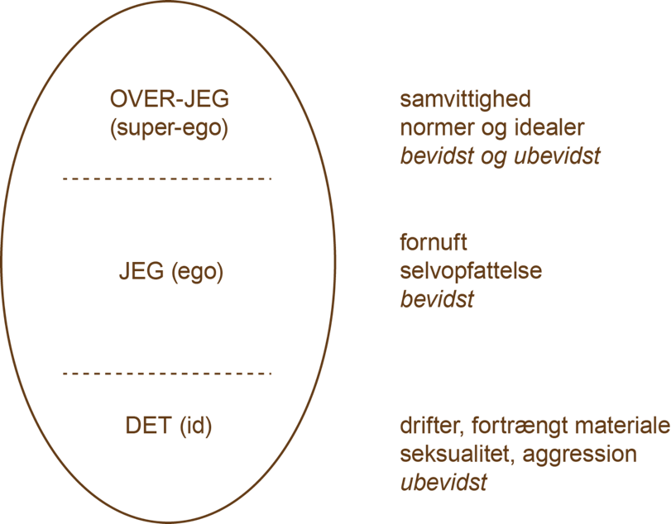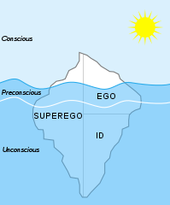

|  |
| --- |
| SIGMUND FREUD (1856-1939)  Sigmund Freud, Gyldendal  Lægen og psykologen [Sigmund Freud](https://artline20.gyldendal.dk/#show/88ff8a5a-3e82-4765-8fa1-05a30f16c1b4) er grundlæggeren af psykoanalysen. Han har også fået enorm betydning for litteraturvidenskaben, og hans hovedværk Drømmetydning (1900) handler om litteratur og psykoanalyse. Freud søgte selv inspiration i verdenslitteraturen, og hans teorier bygger også på iagttagelser, som han gjorde i litterære værker. Ifølge Freud er kunsten udtryk for forfatterens psyke og altså kunstnerens forsøg på at komme af med sine psykiske problemer. I litterære værker ser man ofte skriveprocessen beskrevet som psykologisk terapi, som i Klaus Rifbjergs Frække Jensen (1964) og Operaelskeren (1966). |

**Spørgsmål til den psykoanalytiske læsning af litteratur**

Lægger fortællingen op til en undersøgelse af de psykologiske faktorer der udspiller sig i og mellem karaktererne, i miljøet og i måden forfatteren sprogligt har fremstillet dem på, så kan disse spørgsmål være nyttige.

1. Hvilke af følgende freudianske begreber kan meningsfuldt knyttes til steder i fortællingen?

*Overjeg, jeg, id, underbevidsthed, fortrængning, lyst versus realitet, drømme, fortalelser, drifter*

1. Er der metaforer eller andre sproglige elementer i fortællingen som kan læses symbolsk, som et udtryk for fx de drifter, der styrer mennesket (ofte seksualdrifter), moderbindinger eller faderkomplekser (ødipuskomplekset)?
2. Afslører navnene (symbolsk) personernes roller og skæbne?
3. Er der en konflikt forbundet med en overgangssituation, fx fra barn til voksen? Har konflikten fx med skam, angst, kontrol, seksualitet, autoriteter mm. at gøre?
4. Hvilke af Jungs begreber om det kollektivt ubevidste/ almenmenneskelige arketyper kan meningsfuldt bruges på karaktererne i fortællingen?
   1. *Persona (vores ydre væsen, den maske vi bærer socialt)*
   2. *Skyggen (den side af os selv vi ikke vil kendes ved)*
   3. *Animus (vores mandlige karaktertræk)*
   4. *Anima (vores kvindelige karaktertræk)*
   5. *Selvet (vores fulde, voksne bevidsthed, som vi opnår, når vi har erkendt – ofte smertefuldt og ensomt - hvem vi er. Processen kalder han individuationen).*

*”Jeg vil forsøge at forklare udtrykket "individuation" så enkelt som muligt. Ved individuation mener jeg den psykologiske proces, der gør et menneske til et "individ" - en unik, udelelig enhed eller "helt menneske.”* ***- C. G Jung***

*”Når og hvis individuationsprocessen endelig gennemleves til ende og succesfuldt, står der et modent menneske, som rummer både de maskuline og feminine sider af sig selv, og som har frigjort sig seksuelt og følelsesmæssigt fra såvel moren som faren og er forankret i sig selv og sine arketyper. Jegets relativisering og en forankring har fundet sted i selvet.”* ***- C. G Jung***